Приложение к письму №________________________________________

Техническое задание на закупку в 2021г. «Имплантатов для оперативного лечения сколиоза у детей и подростков (набор)».

№ | Наименование товара и его медико-технические характеристики | Кол, шт.  в наборе* | Параметры, предлагаемые Поставщиком**  (указывать номер страницы из технического паспорта (каталога), подтверждающий вносимый параметр оборудования)
Имплантаты для оперативного лечения сколиоза у детей и подростков (набор).
(Количество наборов для закупки указано в потребности РЦДО для закупки в 2021г.)
 | Производитель и страна происхождения товара:
 | Назначение: Набор имплантов предназначен для проведения реконструктивно-восстановительной операции у детей и подростков с врожденными и приобретенными сколиозами. Набор должен обеспечить проведение оперативного лечения у одного ребенка со сколиозом позвоночного столба.
 | Поставщик в рамках поставки набора имплантов должен предоставить во временное пользование все необходимые инструменты для установки имплантов в РЦДО. (Ориентировочный перечень инструментов представлен ниже).
 | Претендент должен предоставить, как неотъемлемую часть предложения каталоги, паспорта на оборудование и другую техническую документацию для подтверждения соответствия предлагаемого товара заявленным характеристикам. При заполнении таблицы указать Модель (каталожный номер).
Примечание: Принимая во внимание специфичность товара, при оформлении технических требований приведены ссылки на торговые марки, каталожные номера, фотографии и электронные адреса каталогов некоторых производителей.
Данная информация представлена только, как вспомогательный инструмент для идентификации необходимого типа импланта или инструмента. Участники торгов могут предложить инструменты иного Производителя, при условии, что они функционально эквивалентны указанным ниже и идентифицированным техническими требованиями с точки зрения типа, размера, качества и клинического применения.
При оформлении технического задания приведены ссылки на каталоги производителя:
ChM (Польша) - https://chm.eu/
Различия в линейных размерах в пределах +/- 5% будут считать приемлемыми.

 | Требования к составу набора:
1. | Charspine sistem2. Системы должны обеспечивать стабильный фиксации позвоночного столба в ассортименте:  (см. кат. ChM (Польша) или аналог: | 1
 | 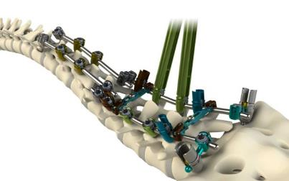
 | Конструкция имплантов и инструментария, предназначенных для заднего доступа. Импланты должны быть изготовлены из титана и его сплавов согласно требованиям стандарта ISO 5832. Импланты и производитель должны отвечать требованиям стандартов системы управления качеством ISO 9001и товара EN ISO 13485, а также требований директивы. 93/42 EEC по медицинским изделиям.
 | Имплант должен комплектоваться восемнадцатью (18 шт.) транспедикулярными винтами, двумя (2 шт) ламинарными крючками, двумя (2 шт) стержнями и двумя (2 шт) поперечными регулируемый соединителями.
1.1 | Моноаксиальный шуруп (винт) вводится в тела позвонков по направлению сзади наперёд через корни (ножки) дуги. Головка шурупа (винта) соединена с резьбовой частью как одно целое. № 3.6160.000 по каталогу «ChM» или аналог:  Диаметр 6.0 мм, длина 40 мм: | 1
 | 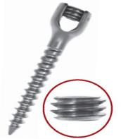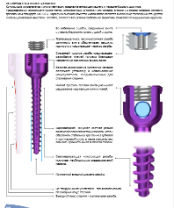
1.2 | Полиаксиальный (винт) вводится в тела позвонков по направлению сзади наперёд через корни (ножки) дуги. Головка шурупа (винта) вращается и может располагаться под углом к основной рабочей части шурупа (винта). № 3.6160.000 по каталогу «ChM» или аналог:
 | Диаметр 6.0 мм, длина 35 мм; | 5
 | Диаметр 6.0 мм, длина 40 мм; | 9
 | Диаметр 6.0 мм, длина 45 мм. | 4
 | 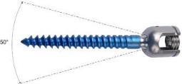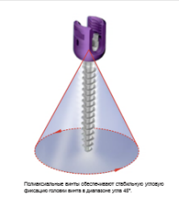
1.3 | Крючок ламинарный предназначен для фиксирования дужек грудных позвонков. № 3.6266.002 по каталогу «ChM» или аналог:  Ширина 9 мм, высота 7 мм: | 2
 | 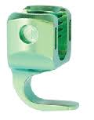
1.4 | Стержень предназначен для соединения между собой транспедикулярных винтов и крючков. № 3.3246.500 по каталогу «ChM» или аналог:  Стержень диаметром 6,0 мм и длиной 500 мм: | 2
 | 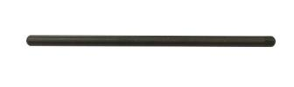
1.5 | Поперечный регулируемый соединитель предназначен для фиксации двух стержней. № 3.3979.046 по каталогу «ChM» или аналог:  Размер XL 49-71 мм: | 2
 | 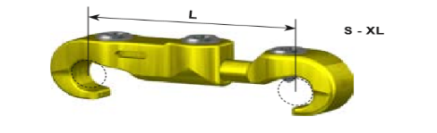
1.6 | Параллельный соединитель предназначен для соединения двух концов стержней. № 3.6294.012 по каталогу «ChM» или аналог: | 1
 | 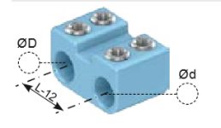
2. | Инструменты для установки имплантов (должны быть предоставлены Поставщиком в РЦДО во временное пользование для установки поставленных имплантов. Описание набора инструментов приведено для облегчения Поставщику подбора своего комплекта инструментов для установки предлагаемых им имплантов и не является ограничением по предоставлению инструментов других производителей, отвечающих назначению товара.):  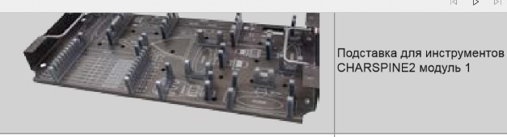
2.1. | Наконечник Т15 предназначен для монтажа только с динамометрической рукояткой Т3,5 Нм.  Используется для закручевания зажемных винтов в поперечных, коаксиальных и паралелных соединителях. № 40.8110.000 по каталогу «ChM» или аналог: | 1
2.2. | Ключ для моноаксиалных винтов используется для фиксации введения моноаксиальных транспедикулярных винтов системы типа Charspine2. Предназначен для монтажа с рукояткой Т со сцеплением или с овальной рукояткой с сцеплением. № 40.8089.000 по каталогу «ChM» или аналог: | 1
 | 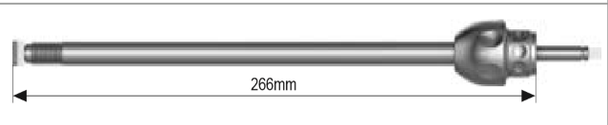
2.3. | Ключ для моноаксиальных винтов используется для фиксации введения моноаксиальных транспедикулярных винтов системы типа Charspine2. Предназначен для монтажа с рукояткой Т со сцеплением или с овальной рукояткой с сцеплением. № 40.8089.000 по каталогу «ChM» или аналог: | 1
 | 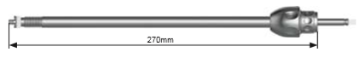
2.4 | Наконечник типа Т30 предназначен для монтажа с динамометрической рукояткой Т 12 Нм и используется для окончательного блокирования транспедикулярных винтов, крючков и латеральных соединителей. № 40.8084.000 по каталогу «ChM» или аналог: | 1
2.5 | Отвертка типа Т 30 применяется для установки и предварительного блокирования зажимных винтов. № 40.8111.000 по каталогу «ChM» или аналог: № 40.8089.000 по каталогу «ChM» или аналог: | 1
 | 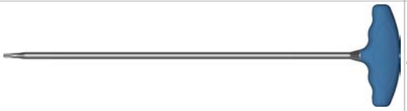
2.6 | Рукоятка типа Т со сцеплением используется для монтажа с ключами для винтов и метчиками. № 40.8085.000 по каталогу «ChM» или аналог: | 1
 | 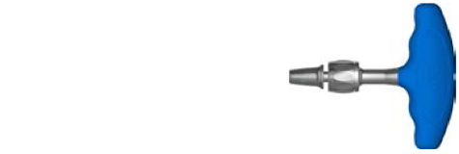
2.7 | Динамометрическая рукоятка типа Т 12 Нм предназначена для монтажа с наконечником Т 30 и используется для окончательного закручевания зажимных винтов в транспедикулярных винтах, крючков и латеральных соединителях. № 40.8087.000 по каталогу «ChM» или аналог: | 1
 | 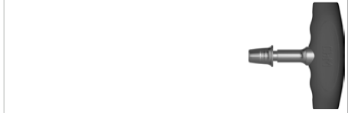
2.8 | Захват для поперечных соединителей используется для фиксации и введения скобообразных и регулируемых поперечных соединителей.  № 40.8067.000 по каталогу «ChM» или аналог: | 1
 | 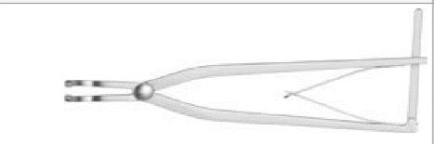
2.9 | Захват для соединителей стерженей используется для фиксации и введения соединителей стерженей (которые монтируется вместе скобообразныи соединителями.) № 40.8076.000 по каталогу «ChM» или аналог:
 | 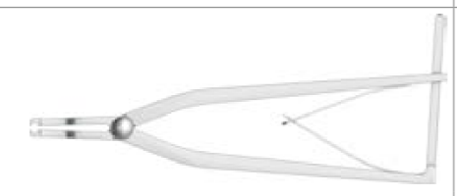 | 1
2.10. | Ключ контрующий используются для обеспечения ротационной стабильности конструкции имплантов при окончательном закручивании зажимных винтов. № 40.8095.000 по каталогу «ChM» или аналог: | 1
 | 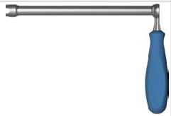
2.11. | Динамометрическая рукоятка типа Т 3,5 Нм предназначена для монтажа с наконечником Т 15 и используется для окончательного закручевания зажимных винтов и поперечных соединителях а также коаксиальных и паралельных соединителях. № 40.8088.000 по каталогу «ChM» или аналог: | 1
 | 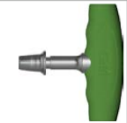
2.12. | Рукоятка овальная со сцеплением используются для монтажа с ключами для винтов или метчиками(взаимозаменяема с рукояткой Т со сцеплением). № 40.8086.000 по каталогу «ChM» или аналог: | 1
 | 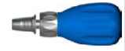
2.13. | Метчики предназначены для монтажа с рукояткой со сцеплением и могут использоваться для нарезки резьбы в корне дуги позвонка перед введением винта. по каталогу «ChM» или аналог: | 9
 | 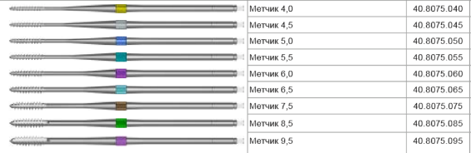
2.14. | Измеритель используется для определения размера поперечных соединителей и соединителей стержня №40.5248.000 по каталогу «ChM» или аналог: | 1
 | 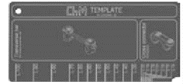
 | 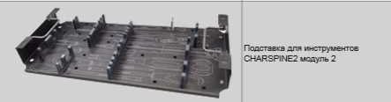
2.15. | Выгибатель используется для догибания стержня in situ. (левый). № 40.8091.000по каталогу «ChM» или аналог: | 1
2.16. | Выгибатель используется для догибания стержня in situ. (правый). № 40.8092.000по каталогу «ChM» или аналог: | 1
2.17. | Педикулярный прямой троакар используется для подготовки отверствий в корнях дуг позвонков в поясничном отделе позвоночника. № 40.8072.000 по каталогу «ChM» или аналог: | 1
 | 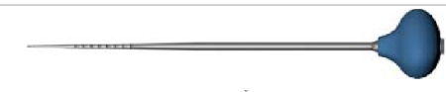
2.18. | Педикулярный универсальный троакар используется для подготовки отверствий в корнях дуг позвонков в поясничном отделе позвоночника. № 40.8071.000 по каталогу «ChM» или аналог: | 1
 | 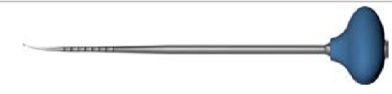9
2.19. | Педикулярный зонд используется для проверки непрерывности стен корня дуги позвонка. № 40.5268.000 по каталогу «ChM» или аналог: | 1
2.20. | Педикулярный грудной троакар используется для подготовки отверствий в корнях дуг позвонков в грудном отделе позвоночника.. № 40.8070.000 по каталогу «ChM» или аналог: | 1
 | 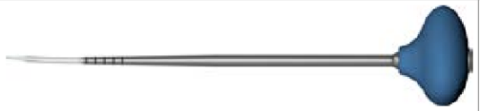 | 1
2.21. | Клещи держатели используется для проведения процедур деротации стержня. № 40.4516.000 по каталогу «ChM» или аналог: | 2
 | 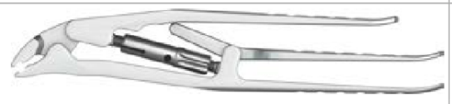
2.22. | Выгибатель стержня регулируемый применяется для моделирования стержня. № 40.8074.000 по каталогу «ChM» или аналог: | 1
 | 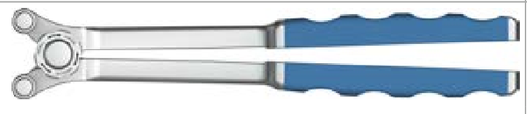
2.23. | Прибор для редукционного винта используется для отламывания удлиненных плечей в редукционных винтах. № 40.8108.000 по каталогу «ChM» или аналог: | 1
 | 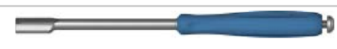
2.23. | Манипулятор вилковый может использоваться для прижимания стержня ко дну выемки транспедикулярного винта. № 40.8100.000 по каталогу «ChM» или аналог: | 1
 | 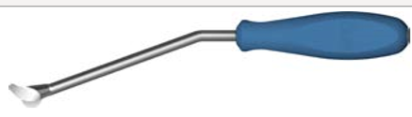
2.24. | Манипулятор для винтов может использоватся для прижимания стержня ко дну выемки транспедикулярного винта. № 40.8096.000 по каталогу «ChM» или аналог: | 1
 | 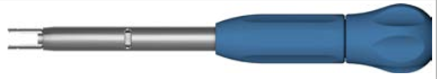
2.25. | Троакар используется для прокола кортикального слоя корня дуги позвонка, являющегося точкой введения транпедикулярного винта. № 40.8073.000 по каталогу «ChM» или аналог: | 1
 | 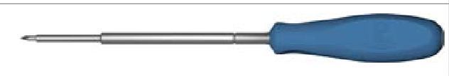
2.26. | Ключ гаечный используется для предохранения стержня от изменения его положения во время моделирования, а также для проведения процедуры деротации стержня. № 40.8069.000 по каталогу «ChM» или аналог: | 1
 | 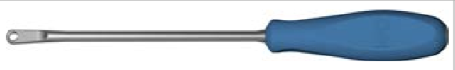
2.27. | Толкатель стержня предназначен для прижимания стержня ко дну выемки транпедикулярного винта.  № 40.8068.000 по каталогу «ChM» или аналог: | 1
 | 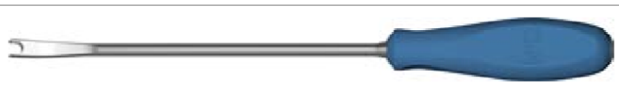
 | 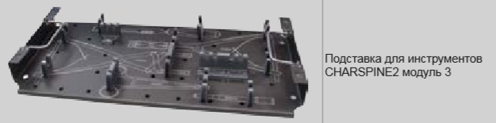
2.28. | Импактор для скоб используется для введения и позиционирования скоб с двумя отверствие. № 40.8098.000 по каталогу «ChM» или аналог: | 1
 | 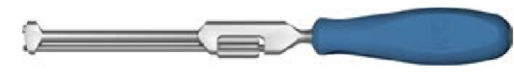
2.29 | Сменные дистракционные губки используется для монтажа с дистракционными клещами. № 40.5769.000 по каталогу «ChM» или аналог: | 1
 | 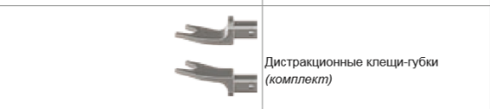
2.30. | Дистракционные клещи предназначены для монтажа со сменными клещами и используется для проведения процедуры дистракции позвонков. № 40.8093.000 по каталогу «ChM» или аналог: | 1
 | 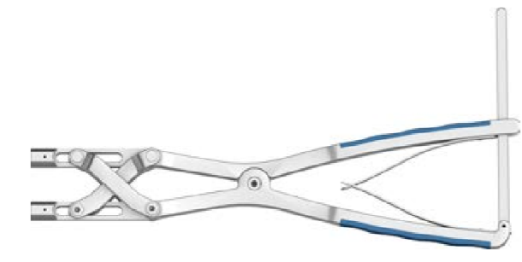
2.31. | Компрессионные клещи предназначены для монтажа со сменными клещами и используется для проведения процедуры компрессии позвонков. № 40.8094.000 по каталогу «ChM» или аналог: | 1
 | 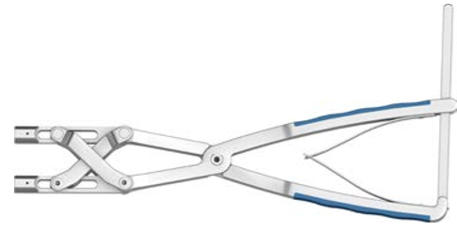
2.32. | Сменные компрессионные губки используется для монтажа с компрессионными клещами. № 40.5768.046 по каталогу «ChM» или аналог: | 1
 | 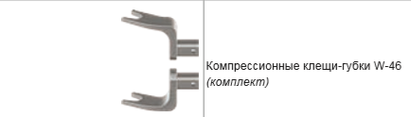
2.33. | Сменные компрессионные губки используется для монтажа с компрессионными клещами. № 40.5768.026 по каталогу «ChM» или аналог: | 1
 | 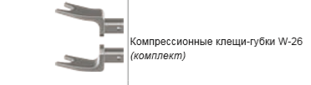
2.34. | Клещи для стержня предназначены для захвата и введения позвоночного стержня. № 40.8109.000 по каталогу «ChM» или аналог: | 1
 | 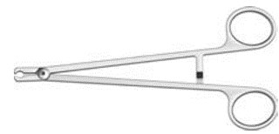
2.35 | Захват для скоб используется для установки скоб с одним отверстием. № 40.8099.000 по каталогу «ChM» или аналог: | 1
 | 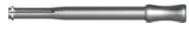
 | 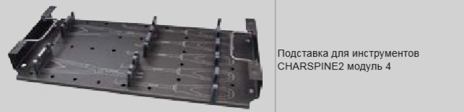
2.36 | Захват для крючков латеральный предназначен для введения позвоночных крючков с применением бокового крепления.  № 40.8102.000 по каталогу «ChM» или аналог: | 1
 | 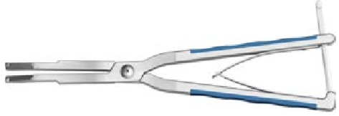
2.37 | Захват для крючков латеральный предназначен для введения позвоночных крючков с применением крепления в цилиндрической части импланта. № 40.8101.000 по каталогу «ChM» или аналог: | 1
 | 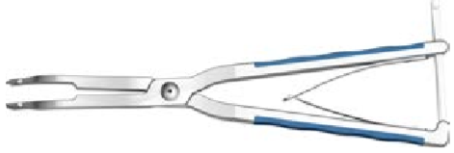
2.38 | Импактор для крючков используется для забивания позвоночного крючка в нужное место. № 40.8103.000 по каталогу «ChM» или аналог: | 1
 | 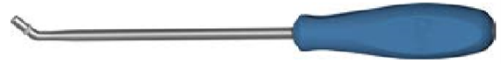
2.39 | Распатор для педикулярных крючков используется для подготовки забивания место для педикулярного крючка. № 40.8107.000 по каталогу «ChM» или аналог: | 1
 | 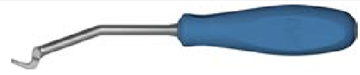
2.40 | Распатор для ламинарных крючков широкый используется для подготовки место для ламинарного крючка. № 40.8106.000 по каталогу «ChM» или аналог: | 1
 | 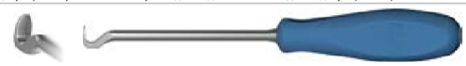
2.41 | Распатор для ламинарных крючков используется для подготовки место для ламинарного крючка. № 40.8105.000 по каталогу «ChM» или аналог: | 1
 | 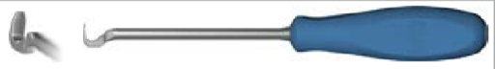
2.42 | Распатор для ламинарных узкий крючков используется для подготовки место для ламинарного крючка. № 40.8104.000 по каталогу «ChM» или аналог: | 1
 | 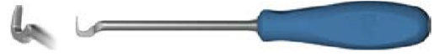
2.42 | Ключ для моноаксиалных винтов который применяется в качестве альтернативы стандартному ключу 40.8089.000 в ситуациях, когда во время операции требуется применение более короткого инструмента. № 40.8112.000 по каталогу «ChM» или аналог: | 1
 | 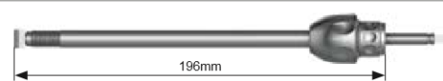
2.43 | Ключ для полиаксиалных винтов который применяется в качестве альтернативы стандартному ключу 40.8089.000 в ситуациях, когда во время операции требуется применение более короткого инструмента. № 40.8113.000 по каталогу «ChM» или аналог: | 1
 | 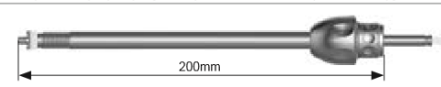
2.44 | Гилиотинные ножницы для стержня применяются для легкой резки стержней диаметром 6мм, 5мм, а также 3,5мм . № 40.5288.000 по каталогу «ChM» или аналог: | 1
 | 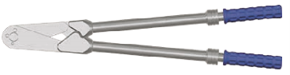
2.45 | Манипулятор для винтов может применятся в качестве алтернативы стандартному манипулятору 40.8096.000. инструмент приспособен для использования с применением только одной руки . № 40.8683.000 по каталогу «ChM» или аналог: | 1
 | 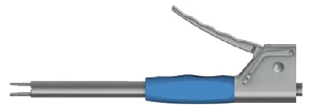
2.46 | Меры стержня применяются для вступительной черновой оценки размеров и форм изгиба стержня а также для того, чтобы облегчит подбор правильного размера позвоночного стержня в процедурах стабилизации позвоночника транспедикулярными винтами. № 40.5246.300 по каталогу «ChM» или аналог: | 1
 | Инструменты должны быть из высококачественной нержавеющей стали или титановых сплавов (необходимо представить подробную информацию о марке стали в предложении).
 | Материал изготовления должен обеспечивать устойчивость инструментов к коррозии при стерилизации автоклавированием и воздушной стерилизацией.
 | Сертификаты (оригиналы или копии представленных сертификатов должны быть заверены печатью Производителя):
ISO 9001 (Производитель);
ISO 13485 (Производитель);
CE 93/42/EEC (на модель);
ГОСТ 19126-2007 - Инструменты медицинские металлические. Общие технические условия или аналог(на модель) или аналог международного стандарта.
 | Регистрация: Предлагаемые импланты должны быть зарегистрированы в Государственном Унитарном Предприятии «Государственный Центр экспертизы и стандартизации лекарственных средств, изделий медицинского назначения и медицинской техники» МЗ РУз, или сопровождаться письмом с обязательством проведения регистрации в случае присуждения контракта (Если подлежит по коду ТН ВЭД).
 | Документация:
 | Технический паспорт на изделия и инструкция по эксплуатации на русском языке.
 | Гарантийный срок:
 | 24 месяцев с даты сдачи в эксплуатацию.
 | Импланты должны быть новыми, ранее неиспользованными и произведенными не ранее 2020-2021 г.

* Принимая во внимание возможные различные технологические решения у различных производителей, предлагаемое количество имплантов и инструментов может больше, но не меньше указанного в данной графе.

** Участник должен оформить таблицу соответствия техническому заданию. Напротив каждого параметра участником заполняется соответствующая ячейка с обязательным включением следующей информации:
1. Указать «Соответствует» или «Не соответствует» параметр предлагаемого товара требованию технического задания;
2. Указать конкретное значение параметра или функцию (по описанию в технической документации) предлагаемого товара, которое подтверждается технической документацией или номер сертификата, или иной комментарий по параметру. Если в технической документации нет информации по значению параметра, участник должен указать, что данной информации в документации нет и предоставить оригинал письма производителя с информацией по данному параметру. Непредставление информации может быть расценено, как несоответствие техническому заданию по данному пункту технического задания;
3. Указать наименование документа и страницу, в которой отражена информация указанная выше.

Участник в предложении должен предоставить оригинал таблицы технического соответствия с печатью и подписью, а также для нужд оценки предложения в виде файла в формате WORD.

